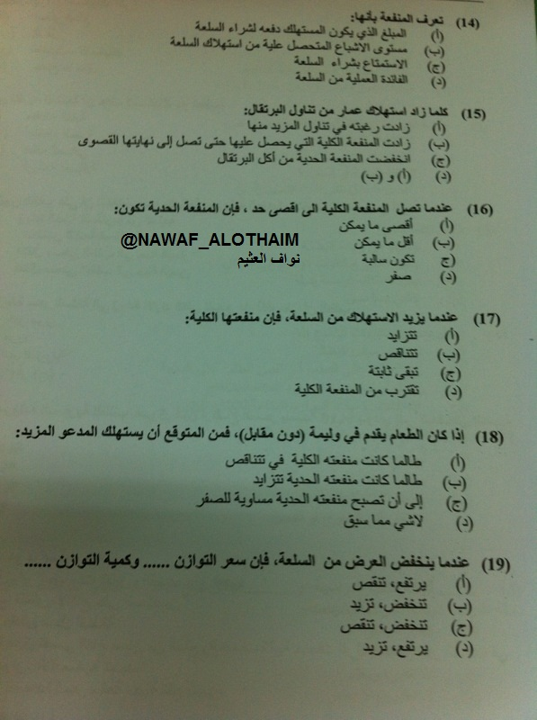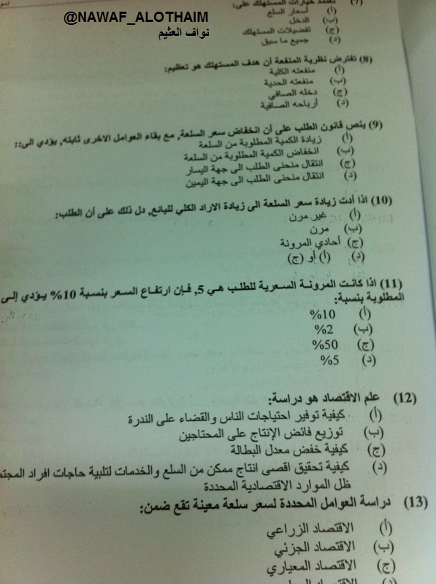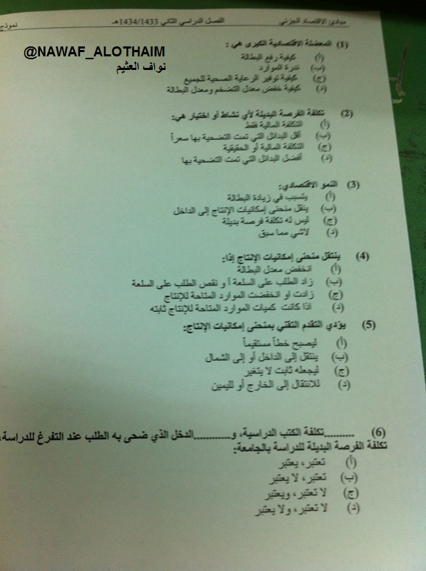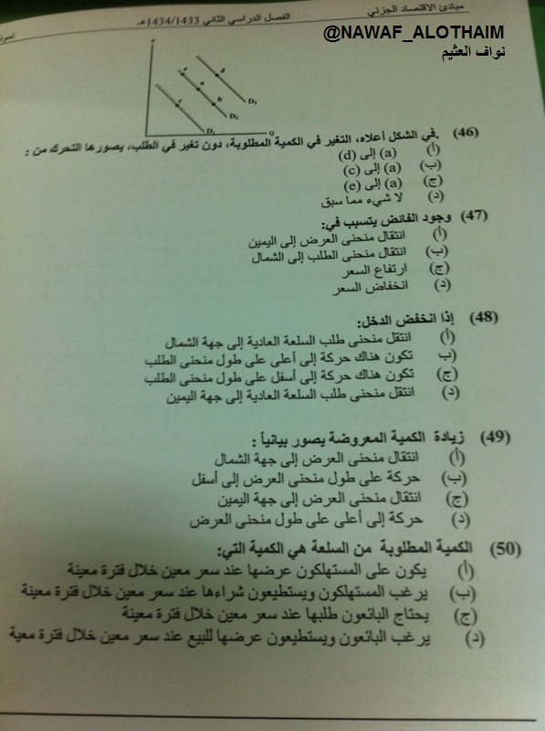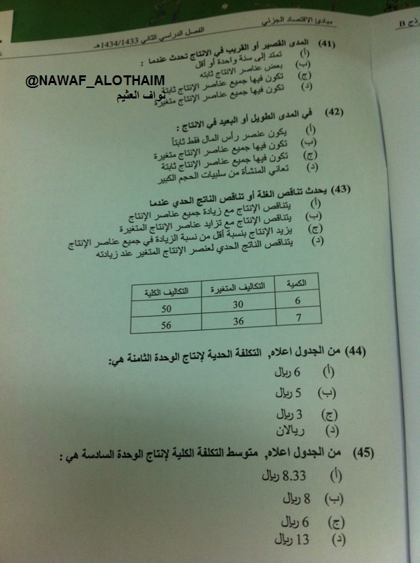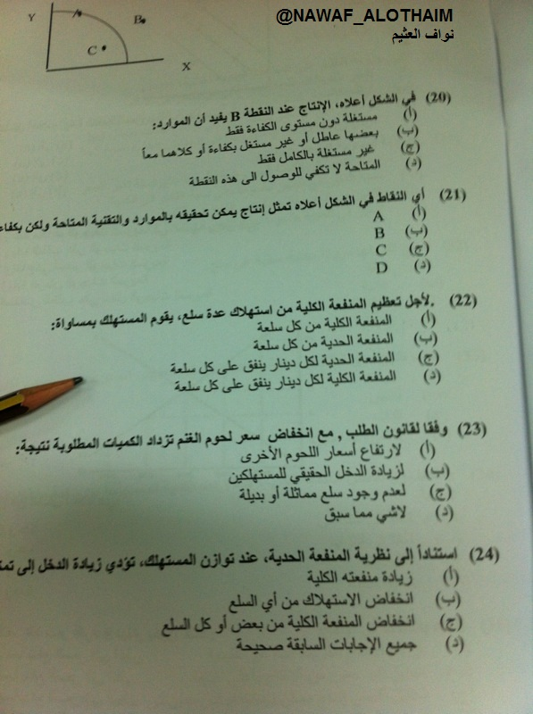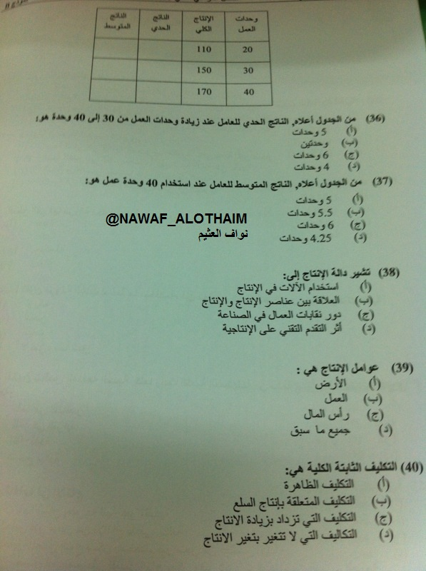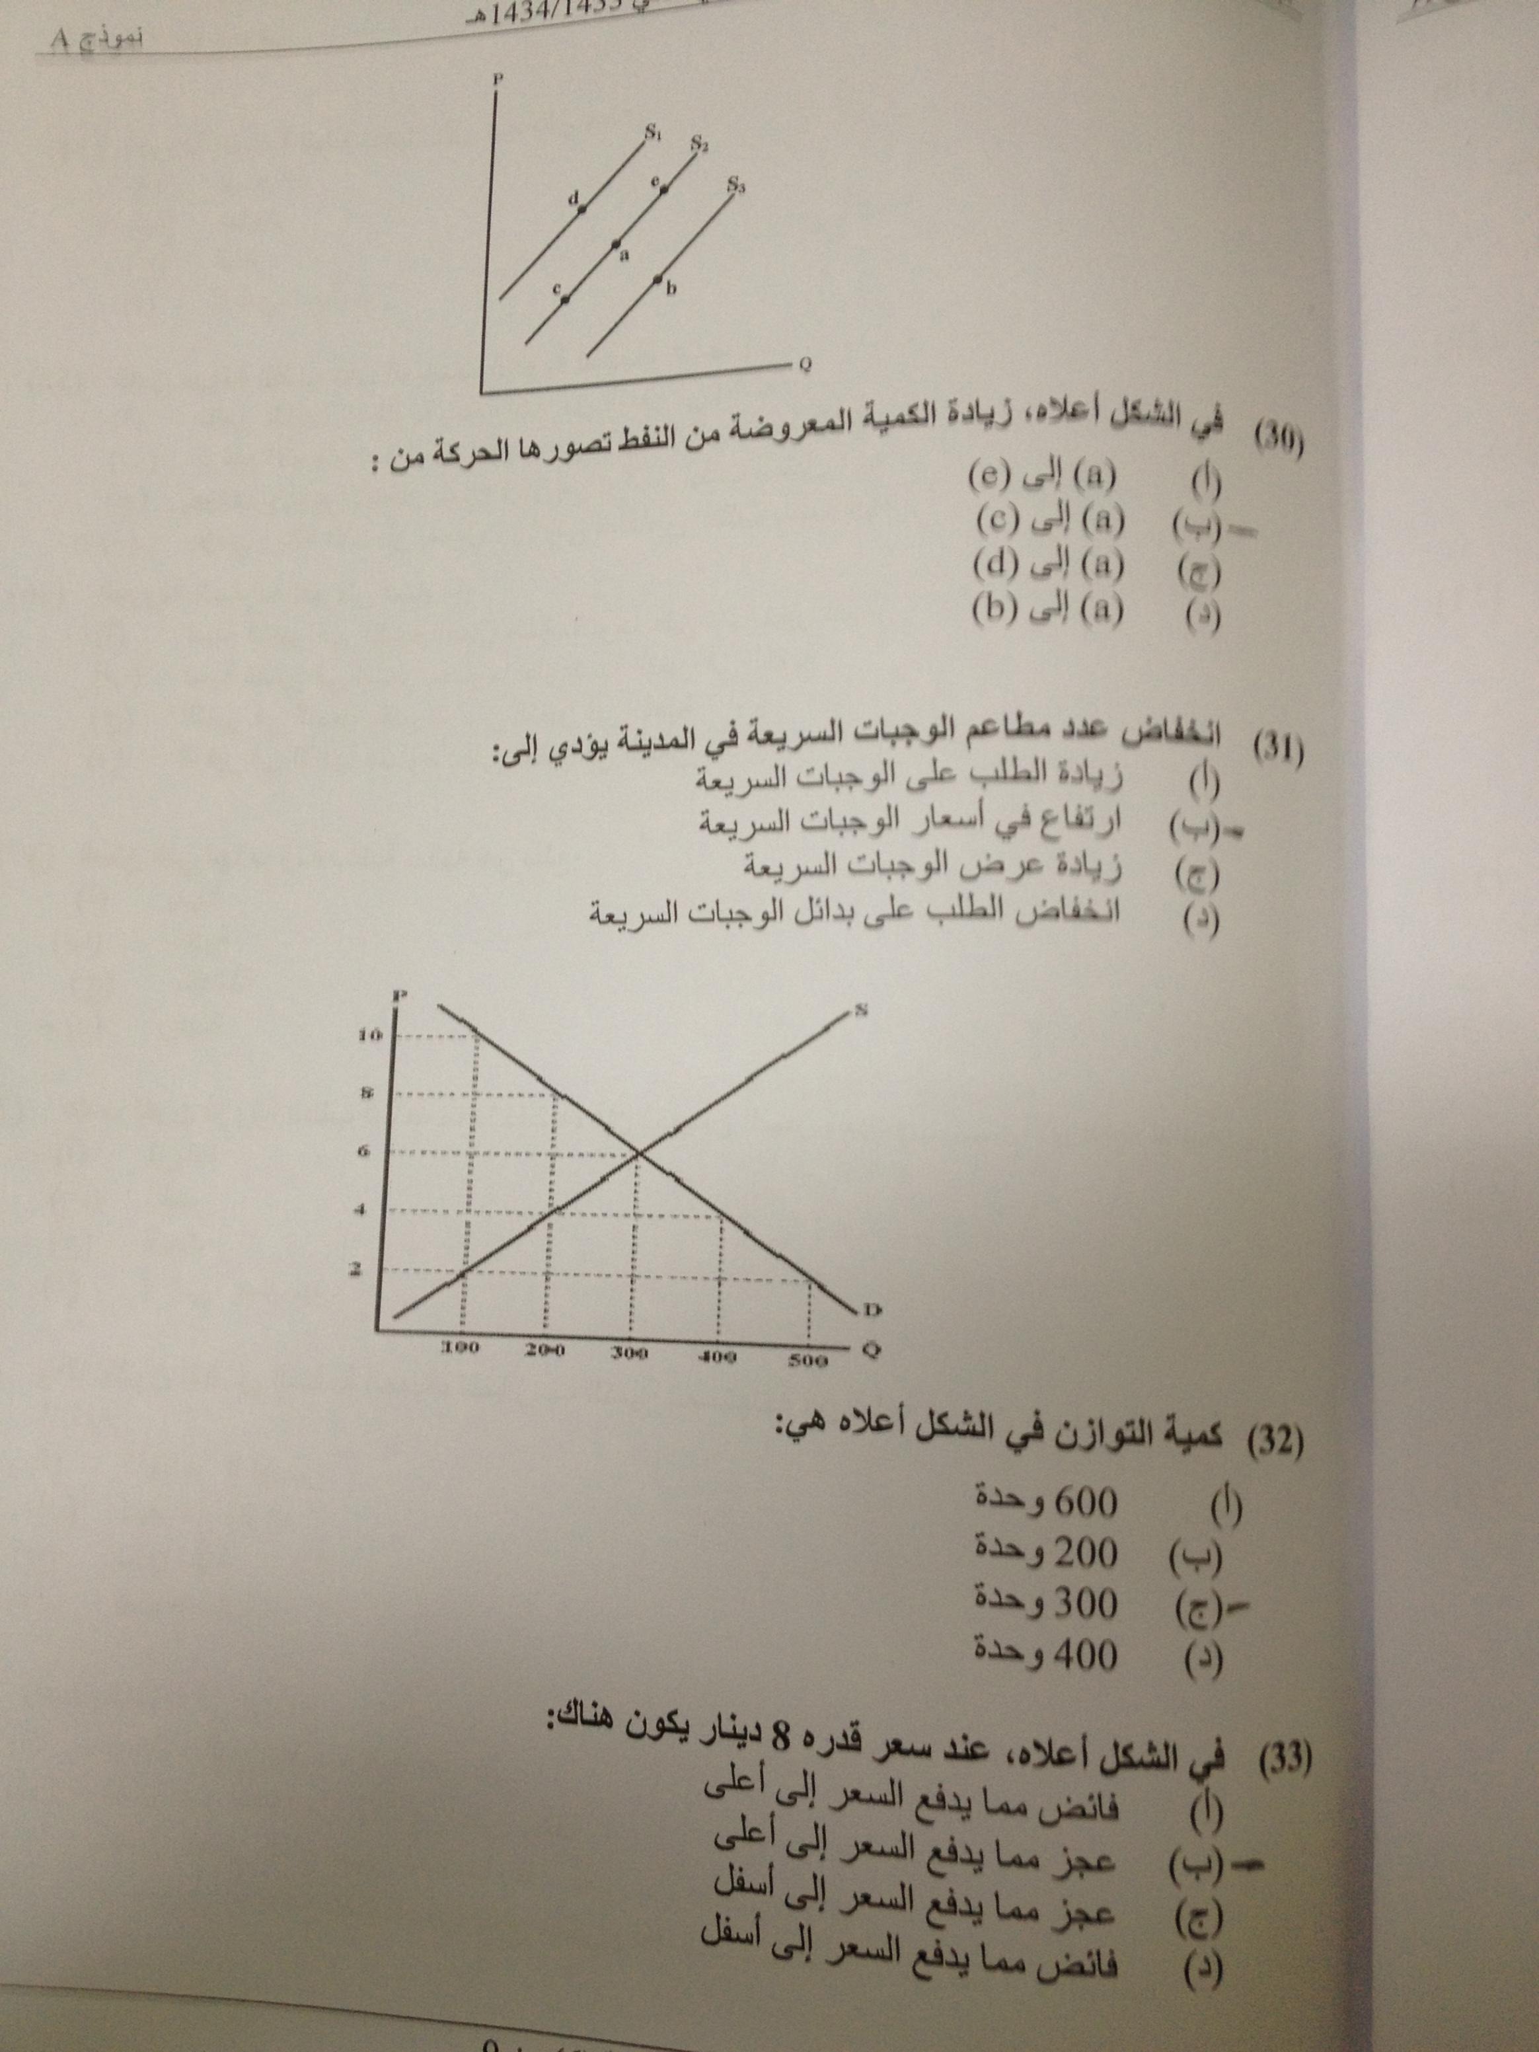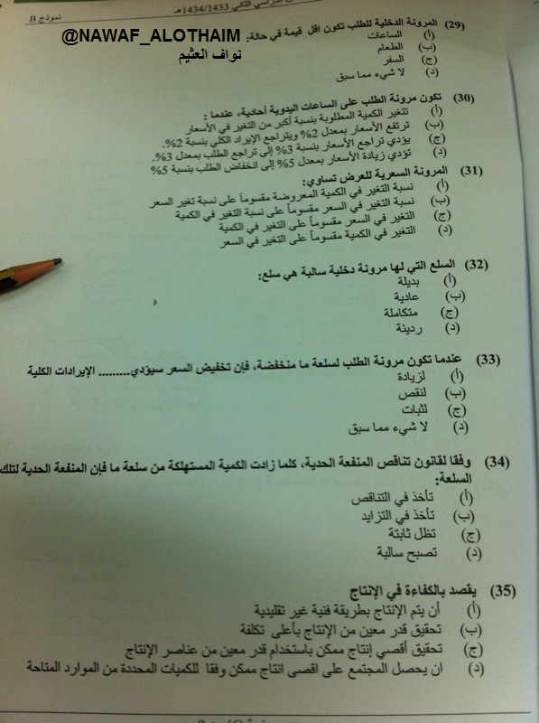
اختلفت الإجابات ولازال البحث عن الإجابهالصحيحه جارياً
العلاقة بين السعر والكمية المطلوبة علاقة عكسية
طلب غير مرن يعني سلعة أساسية والسلعة الأساسية إذ ارتفع سعرها يستمر بيعها بذات الكمية أي أن الإيراد يزداد
%5= التغير في الكمية / 10%
5×10= التغير ف الكمية المطلوبة
إذا الناتج 50%
التغير في الكمية الحركة على نفس المنحنى
التغيرفي الكمية المطلوبة تكون الحركة على نفس المنحنى /منحنى العرض ميله موجب أي يتجه من اسفل لأعلى عند الزيادة تكون الحركة لأعلى
المدى القصير عنصر واحد على الأقل ثابت وفيها عناصر متغيرة
التكاليف الثابته 50-30=20//// التكاليف المتغيرة تتزايد بصورة ثابته +6 / التكاليف المتغيرة للوحدة الثامنة =42 / التكاليف الكلية للوحدة الثامنه = المتغيرة + الثابته = 62 /
الناتج الحدي =التغير في التكاليف الكلية/ التغير في الكمية = 62-56/8-7 = 6
50/6=8.33
الجواب بناءً على فهمي تأكدوا منه ....
الناتج الحدي = التغيرفي الإنتاج الكلي / التغير في وحدات العمل 170-150/40-30=2
170/40=4.25
منحنى العرض ميله موجب أي يتجه من أسفل لأعلى عند الزيادة يكون الاتجاه لأعلى
انخفاض العرض يؤدي إلى زيادة في السعر
غير مرن يعني سلعة أساسية ..
غير مرن سلعه أساسية .. والسلعة الأساسية عند تخفيض السعر ينخفض الإيراد الكلي
العلاقة بين السعر والطلب عكسية .. أحادي المرونة يعني 5/5=1
المنفعه الحدية تتناقص والمنفعه الكلية تتزايد
62
42
8
بكفاءة أقل //
أمورة نجد ...
الشكر للأخ نواف العثيم والأخ أبو علي 123 على توفير الإختبار كصور
شكرا لأم دانه على المساعدة

